**Wrap Up Report**

**P – Stage 2**

**문장 내 개체간 관계 추출**

**부스트캠프 AI 테크 P-Stage**

**선재우 T1098**

목차

**1.** **최종 점수 및 순위** 4

**2.** **목표** 4

**[BaseLine 작성]**  4

**[Data Processing]**  4

**[Model]** 5

**[Training]** 5

**[Deploy]** 5

**3.** **기술적인 도전** 6

**[Data Processing]** 6

1) Exploratory Data Analysis (EDA) 6

2) 한국어 토크나이징 10

3) Tokenizer에서 sentence 1, sentence 2를 주는 방법 13

4) 다양한Truncation 방법 15

5) Entity token 추가 15

6) pororo 사용한 tokenizer dataset 수정 17

7) Pororo NER 사용법 변경 20

**[Model]** 21

1) BERT모델 21

2) BERT에 Entity Layer 추가 23

3) xlm-roberta-large 사용 28

**[Training]** 30

1) Custom Trainer 작성 30

2) Hard Votes Ensemble 사용 32

**4. 평가** 35

1) 평가 지표 Table 35

2) Entity token 추가 성능 비교 37

3) Pororo를 사용한 tokenizer dataset 수정 성능 비교 38

4) XLM-Roberta-Large 모델 & Tokenizer(Fast) 성능 비교 40

5) 최적의 Hyperparameter 찾기 43

6) Hard votes ensemble 성능 비교 44

7) Pororo NER 변경 성능 비교 45

**5.** **학습과정에서의 교훈** 45

**6.** **마주한 한계와 도전숙제** 46

# **최종 점수 및 순위**





# **목표**

## **[BaseLine 작성] (새로운 baseline code)**

## **[Data Processing] - Exploratory Data Analysis (기간 : 4/12 ~ 4/12 ) - Cross-validation 사용 - 데이터 불균형 해소 (Huggingface Trainer – Label smoothing factor) - 한국어 전처리 (기간 : 4/13 ~ 4/13 ) - 새로운 tokenizer 사용 (기간 : 4/13 ~ 4/22 )  - 형태소 분류기 -> BERT wordpiece - [ENT][/ENT] tag를 추가해서 train 돌리기 (기간 : 4/20 ~ 4/22 ) - Pororo 사용해보기 (기간 : 4/20 ~ 4/21)**

## **[Model] - BERT 모델 사용 ( 기간 : 4/14 ~ 4/20 ) - Roberta 모델 사용 ( 기간 : 4/20 ~ 4/21 ) - xlm-roberta 모델 사용 (기간 : 4/21 ~ 4/22 ) - GPT 모델 사용 (취소 : 생성모델이라 대회 목적과 다름) - KoELECTRA 모델 사용 - KoBERT 모델 사용 (기간 : 4/14 ~ 4/16 )**

## **[Training] - 앙상블 시도 ( 기간 : 4/22 ~ 4/22 )** **- Hyperparameter 변경 ( 기간 : 4/21 ~ 4/22 ) - Learning Schedular 사용 (HuggingFace Trainer) - 좋은 위치에서 Checkpoint 만들기 (huggingface trainer) - Wandb (Auto ML) 사용**

## **[Deploy] - Python 모듈화 (새로운 baseline code)**

# **기술적인 도전**

## **[Data Processing]**

### 1) Exploratory Data Analysis (EDA)

train.tsv 데이터를 받아오면 다음과 같습니다.

trainfile = pd.read_csv("/opt/ml/input/data/train/train.tsv", sep='\t', names=["wiki-num", "sentence", "entity01", "entity01_start", "entity01_end", "enttity02", "entity02_start", "entity02_end", "label"])

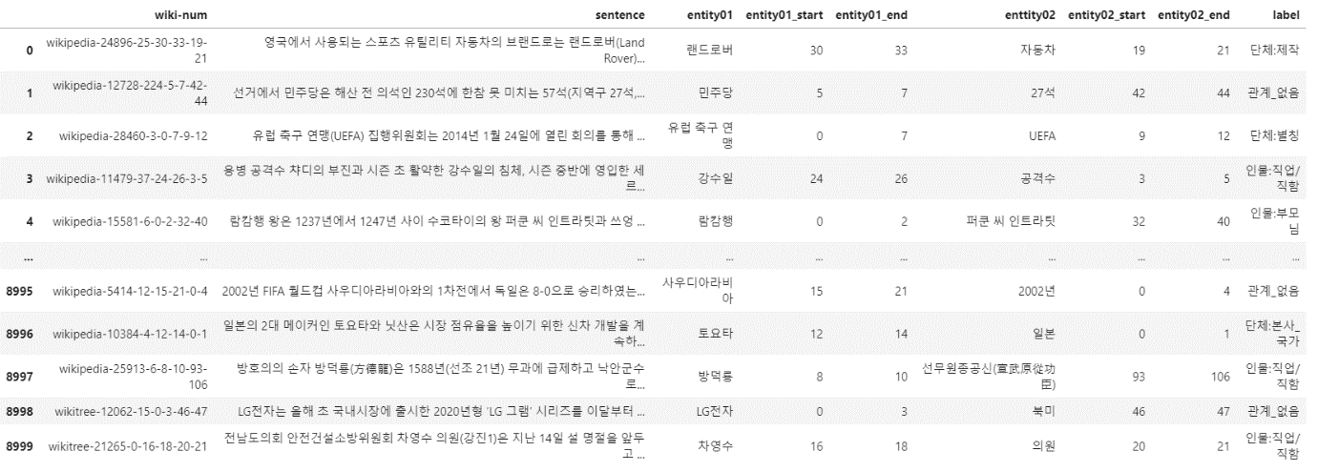

entity01과 entity02의 상관관계를 구하는 것이 이번 프로젝트의 목표입니다.

label들을 확인하면 **class들의 분포가 불균형**하다는 것을 알 수 있습니다.

>>> trainfile['label'].value_counts()

관계_없음 4432

단체:구성원 815

인물:소속단체 683

인물:직업/직함 553

단체:상위_단체 335

단체:별칭 231

인물:출신성분/국적 209

인물:동료 186

단체:제작 171

인물:부모님 164

단체:본사_도시 135

단체:본사_국가 115

인물:별칭 103

인물:배우자 92

인물:자녀 84

단체:하위_단체 79

단체:창립일 67

인물:기타_친족 58

인물:제작 56

인물:형제/자매/남매 52

단체:창립자 45

인물:사망_일시 45

단체:모회사 44

인물:출생_일시 36

인물:거주_국가 27

인물:거주_도시 26

단체:본사_주(도) 23

단체:정치/종교성향 18

단체:해산일 15

인물:종교 15

인물:거주_주(도) 12

인물:용의자 11

단체:주주 11

인물:학교 9

단체:구성원_수 9

인물:출생_국가 8

인물:사망_원인 7

단체:자회사 6

인물:나이 5

인물:출생_도시 4

인물:사망_도시 3

인물:사망_국가 1

Name: label, dtype: int64

따라서 Matplotlib를 사용해 그래프를 그리면 다음과 같습니다.

plt.figure(figsize=(20, 3))

plt.title("Histogram", fontsize=15)

frq, bins, fig = plt.hist(trainfile["label"], bins=10, alpha=.8, color='red')

plt.ylabel("개수", fontsize=13)

plt.xlabel("label", fontsize=13)

plt.xticks(rotation=90)

plt.grid()

plt.show()

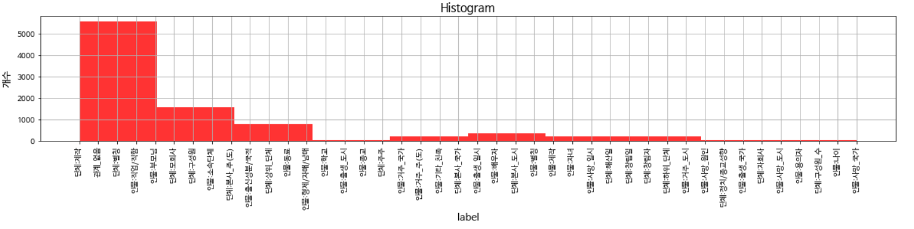

**entity01의 분포**는 3개로 나눠집니다.

* 단계
* 관계(없음)
* 인물

plt.figure(figsize=(12, 3))

plt.title("Histogram", fontsize=15)

frq, bins, fig = plt.hist([x[:2] for x in trainfile['label']], bins=10, alpha=.8, color='red')

plt.ylabel("개수", fontsize=13)

plt.xlabel("label", fontsize=13)

plt.grid()

plt.show()

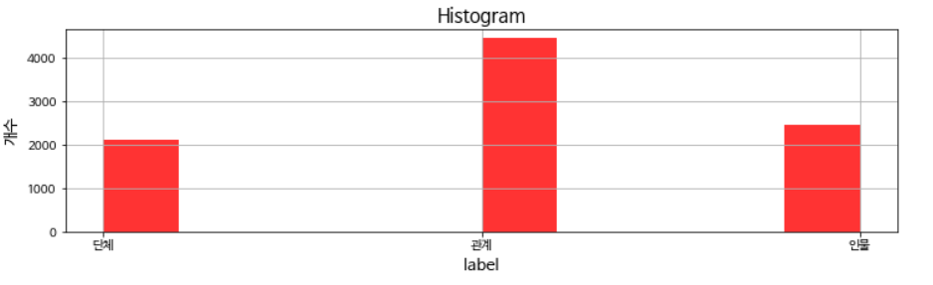

**entity02의 분포**는 전체 label의 개수와 비슷합니다.

plt.figure(figsize=(20, 3))

plt.title("Histogram", fontsize=15)

frq, bins, fig = plt.hist([x[3:] for x in trainfile['label']], bins=10, alpha=.8, color='red')

plt.ylabel("개수", fontsize=13)

plt.xlabel("label", fontsize=13)

plt.xticks(rotation=90)

plt.grid()

plt.show()

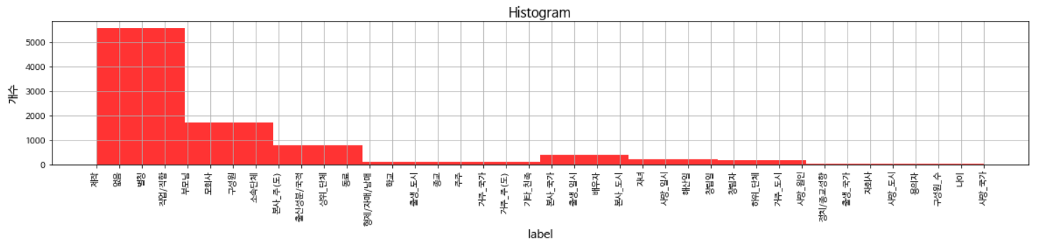

### 2) 한국어 토크나이징

토크나이징의 목적은 크게 두 가지입니다.

1. 의미를 지닌 단위로 자연어를 분절
2. Model의 학습 시, 동일한 size로 입력

따라서 token의 개수가 부족할 때는 [padding] 처리를 해주고, 개수가 많을 때는 token을 잘라서 반환해주어야 합니다.

max_seq_length = 10

*# padding*

tokenized_text += ["[PAD]"] * (max_seq_length - len(tokenized_text))

>>> print(tokenized_text)

['이순신은', '조선', '중기의', '무신이다.', '[PAD]', '[PAD]', '[PAD]', '[PAD]', '[PAD]', '[PAD]']

* **어절 단위 tokenizing**모든 단어를 띄어쓰기 단위로 분리

text = "이순신은 조선 중기의 무신이다."

tokenized_text = text.split(" ")

>>> print(tokenized_text)

['이순신은', '조선', '중기의', '무신이다.']

* **형태소 단위 tokenizing**형태소 분석기를 사용해서 분리

!pip install konlpy

!bash <(curl -s https://raw.githubusercontent.com/konlpy/konlpy/master/scripts/mecab.sh)

from konlpy.tag import Mecab

mecab = Mecab()

text = "이순신은 조선 중기의 무신이다."

tokenized_text = [lemma[0] for lemma in mecab.pos(text)]

>>> print(tokenized_text)

['이순신', '은', '조선', '중기', '의', '무신', '이', '다', '.']

* **음절 단위 tokenizing**자연어를 한 글자씩 분리

text = "이순신은 조선 중기의 무신이다."

tokenized_text = list(text)

>>> print(tokenized_text)

['이', '순', '신', '은', ' ', '조', '선', ' ', '중', '기', '의', ' ', '무', '신', '이', '다', '.']

* **자소 단위 tokenizing**초성, 중성, 종성 총 3개의 자소로 분리

!pip install hgtk

import hgtk

text = "이순신은 조선 중기의 무신이다."

tokenized_text = list(hgtk.text.decompose(text))

>>> print(tokenized_text) *# ᴥ는 음절과 음절 단위를 구분해주는 구분자*

['ㅇ', 'ㅣ', 'ᴥ', 'ㅅ', 'ㅜ', 'ㄴ', 'ᴥ', 'ㅅ', 'ㅣ', 'ㄴ', 'ᴥ', 'ㅇ', 'ㅡ', 'ㄴ', 'ᴥ', ' ', 'ㅈ', 'ㅗ', 'ᴥ', 'ㅅ', 'ㅓ', 'ㄴ', 'ᴥ', ' ', 'ㅈ', 'ㅜ', 'ㅇ', 'ᴥ', 'ㄱ', 'ㅣ', 'ᴥ', 'ㅇ', 'ㅢ', 'ᴥ', ' ', 'ㅁ', 'ㅜ', 'ᴥ', 'ㅅ', 'ㅣ', 'ㄴ', 'ᴥ', 'ㅇ', 'ㅣ', 'ᴥ', 'ㄷ', 'ㅏ', 'ᴥ', '.']

* **WordPiece tokenizing**NLP 모델이 학습한 단어 조각으로 분리

!pip install transformers

!mkdir wordPieceTokenizer

from tokenizers import BertWordPieceTokenizer

*# Initialize an empty tokenizer*

wp_tokenizer = BertWordPieceTokenizer(

clean_text=True, *# [이순신, ##은, ' ', 조선]에서 띄어쓰기 ' '를 지우고 싶다면 True // bert model은 모두 clean_text가 true*

handle_chinese_chars=True, *# 본문 내에 있는 한자가 음절 단위로 분리*

strip_accents=False, *# True: [YepHamza] -> [Yep, Hamza] // 대문자가 나오는 기준으로 분리*

lowercase=False, *# 모두 소문자로 변경 // False로 하는 것이 성능이 더 좋음*

)

*# And then train*

wp_tokenizer.train(

files="[FILE_PATH]",

vocab_size=10000, *# 내가 만들고 싶은 vocab의 size이며, 크게 만들수록 음절 단위로 잘림*

min_frequency=2, *# 2개 이하로 등장하면 vocab으로 만들지 않음*

show_progress=True,

special_tokens=["[PAD]", "[UNK]", "[CLS]", "[SEP]", "[MASK]"],

limit_alphabet=1000,

wordpieces_prefix="##" *# prefix // ##은 앞에 연결된 음절이 있다는 의미*

)

*# Save the files*

wp_tokenizer.save_model("wordPieceTokenizer", "my_tokenizer")

text = "이순신은 조선 중기의 무신이다."

tokenized_text = wp_tokenizer.encode(text)

>>> print(tokenized_text)

Encoding(num_tokens=10, attributes=[ids, type_ids, tokens, offsets, attention_mask, special_tokens_mask, overflowing])

>>> print(tokenized_text.tokens)

['이', '##순', '##신은', '조선', '중', '##기의', '무', '##신이', '##다', '.']

>>> print(tokenized_text.ids)

[708, 1340, 7612, 1999, 756, 2601, 452, 8478, 1016, 16]

### 3) Tokenizer에서 sentence 1, sentence 2를 주는 방법

tokenizer에서 Sentence를 이어붙이는 방법에는 여러가지가 있습니다.

* **Sentence 1 + '[SEP]' + Sentence 2**

하지만 다음과 같이 sentence가 길어질 때는 tokenizer의 첫 번째, 두 번째 parameter를 사용할 수 있습니다.

* **entity01 [SEP] entity02 [SEP] 전체문장**

아래와 같이 tokenizer에서 concat_entity, list(dataset['sentence'])를 첫 번째 parameter와 두 번째 parameter에 넣어서 사용할 수 있습니다.

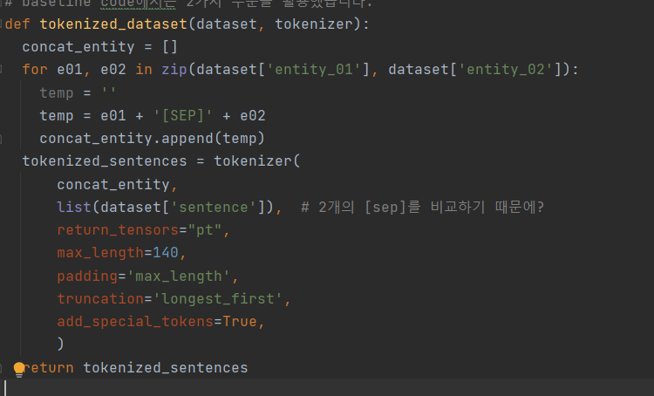

원래는 tokenizer에 하나의 parameter에만 넣어서 사용했지만, 두 개의 parameter에 sentence가 들어가 있는 것을 보고 혼란이 와서 찾아보았습니다.

아래 코드와 같이 encode에는 text와 text_pair로 구성되어 있어서 두 개의 parameter에 동시에 넣는 것이 가능합니다.

text와 text_pair는 [SEP]로 나눠서 들어갑니다. (text[SEP]text_pair)

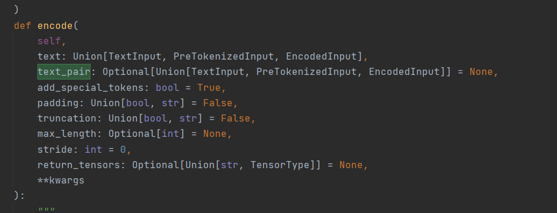

### 4) 다양한Truncation 방법

Tokenizer에서 Truncation을 사용할 때 총 4가지의 값을 넣어줄 수 있습니다.

* **True** 혹은 **'longest_first'** : sentence 1과 sentence 2 중 더 긴 문장을 자름
* **'only_first'** : sentence 1을 무조건 자름
* **'only_second'** : sentence 2를 무조건 자름
* **False** 혹은**'do_not_truncate'** : 자르지 않음

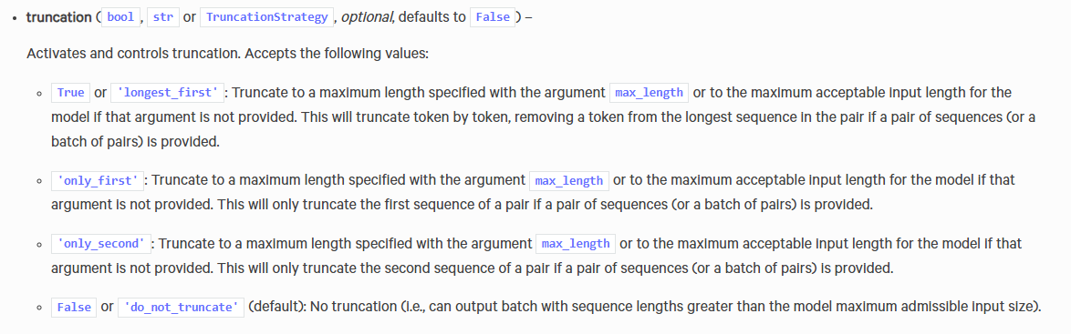

Figure 1. https://huggingface.co/transformers/main_classes/tokenizer.html

### 5) Entity token 추가

Entity token을 추가해서 각 entity의 위치에 넣어주는 방법입니다. 따라서 [ENT] token과 [/ENT] token 두 개를 tokenizer에 speical token으로 넣습니다.

special_tokens_dict = {'additional_special_tokens': ['[ENT]', '[/ENT]']}

num_added_toks = tokenizer.add_special_tokens(special_tokens_dict)

이후 model에 token embedding의 크기를 늘려줍니다.

model.resize_token_embeddings(len(tokenizer))

tokenized 하기 전 dataset에서 해당 index에 [ENT], [/ENT] token을 넣어줍니다.

token들을 넣게되면 index의 위치가 변함으로 entity01 index가 먼저인지, entity02 index가 먼저인지를 확인 후 token을 넣어줍니다.

def tokenized_dataset(dataset, tokenizer):

concat_entity = []

for e01, e02 in zip(dataset['entity_01'], dataset['entity_02']):

temp = ''

temp = e01 + '[SEP]' + e02

concat_entity.append(temp)

sentence_list = []

for column_name, sentence in dataset['sentence'].iteritems():

_sentence = list(sentence)

if dataset['entity_01_idx0'][column_name] < dataset['entity_02_idx0'][column_name]:

_sentence.insert(int(dataset['entity_01_idx0'][column_name]), "[ENT]")

_sentence.insert(int(dataset['entity_01_idx1'][column_name])+2, "[/ENT]")

_sentence.insert(int(dataset['entity_02_idx0'][column_name])+2, "[ENT]")

_sentence.insert(int(dataset['entity_02_idx1'][column_name])+4, "[/ENT]")

else:

_sentence.insert(int(dataset['entity_02_idx0'][column_name]), "[ENT]")

_sentence.insert(int(dataset['entity_02_idx1'][column_name])+2, "[/ENT]")

_sentence.insert(int(dataset['entity_01_idx0'][column_name])+2, "[ENT]")

_sentence.insert(int(dataset['entity_01_idx1'][column_name])+4, "[/ENT]")

sentence_list.append(''.join(_sentence))

tokenized_sentences = tokenizer(

concat_entity,

sentence_list,

return_tensors="pt",

max_length=160,

padding='max_length',

truncation='longest_first',

add_special_tokens=True,

)

return tokenized_sentences

실험 결과는 **4.평가 / 2) Entity token 추가 성능 비교**_Entity_token) 부분에 있습니다.

### 6) pororo 사용한 tokenizer dataset 수정

캠퍼분이 올려주신 새로운 Entity 구분 방법 연구에 대해서 올려주셔서 따라해보았습니다.

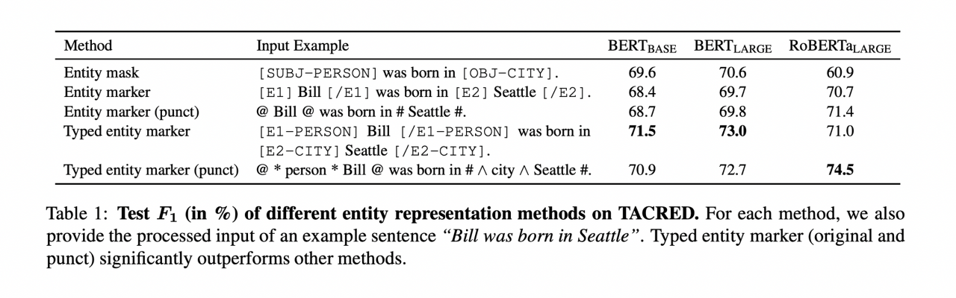

Figure 2. [Wenxuan Zhou et al., arXiv 2021] (링크 : https://arxiv.org/pdf/2102.01373.pdf)

즉, 이 방식은 **@ * entity01의 개체명 * entity01@**과 **#^ entity02의 개체명^ entity02 #** 형태로 넣어줍니다. #과 @는 entity를 감싸고, *,^은 entity가 나타내는 개체를 감싸서 만드는 방식입니다.

https://blog.kakaocdn.net/dn/lJZ3i/btq26ppUwnH/HLUJ4Gnf7jy1pMFMwF8YCk/img.png

Figure 3. [Wenxuan Zhou et al., arXiv 2021]

따라서 tokenized_dataset에서 형태를 변경해서 넣어주었습니다.

concat_entity는 기존 방식이며, sentence_list는 새롭게 #,@,\,^를 사용해 전체 sentence에서 entity와 개체명을 구분해주었습니다.

pororo를 import합니다.

from pororo import Pororo

ner은 한 문장만 추가하면 사용이 가능합니다.

*# pororo ner*

ner = Pororo(task="ner", lang="ko")

tokenized_dataset을 작성합니다.

def tokenized_dataset(dataset, tokenizer, ner):

concat_entity = []

for e01, e02 in zip(dataset['entity_01'], dataset['entity_02']):

temp = ''

temp = '#'+e01+' # ' + '[SEP]' + '@' + e02 + ' @ '

concat_entity.append(temp)

sentence_list = []

for sent, ent01, ent02, start1, end1, start2, end2 in tqdm(zip(dataset['sentence'], dataset['entity_01'], dataset['entity_02'],\

dataset['entity_01_idx0'], dataset['entity_01_idx1'], dataset['entity_02_idx0'], dataset['entity_02_idx1']), total=len(dataset['sentence'])):

ner_01 = ' ₩ '+ner(ent01)[0][1].lower()+' ₩ '

ner_02 = ' ^ '+ner(ent02)[0][1].lower()+' ^ '

start1, end1 = int(start1), int(end1)

start2, end2 = int(start2), int(end2)

if start1 < start2:

sent = sent[:start1]+'#'+ner_01+sent[start1:end1+1]+' # '+sent[end1+1:start2]+\

'@'+ner_02+sent[start2:end2+1]+ ' @ '+sent[end2+1:]

else:

sent = sent[:start2] + '@' + ner_02 + sent[start2:end2 + 1] + ' @ ' + sent[end2 + 1:start1] + \

'#' + ner_01 + sent[start1:end1 + 1] + ' # ' + sent[end1 + 1:]

sentence_list.append(sent)

tokenized_sentences = tokenizer(

concat_entity,

sentence_list,

*# list(dataset['sentence']), # 2개의 [sep]를 비교하기 때문에?*

return_tensors="pt",

max_length=200,

padding='max_length',

truncation='longest_first',

add_special_tokens=True,

)

return tokenized_sentences

이후, model에 special token을 추가해주었습니다.

special_tokens_dict = {'additional_special_tokens': ["#", "@", '₩', '^']}

num_added_toks = tokenizer.add_special_tokens(special_tokens_dict)

실험 결과는 **4.평가 / 3) Pororo를 사용한 tokenizer dataset 수정 성능 비교**_Pororo를_사용한) 부분에 있습니다.

### 7) Pororo NER 사용법 변경

어떤 캠퍼분이 올려주신 Pororo NER에서 tagging 방식을 수정해서 성능향상이 있었다고 하길래 관련 내용을 가지고 테스트 해보게 되었습니다.

def return_tag(tagging_list, is_first):

tag = ''

if len(tagging_list) != 1:

tagging = [tag[1] for tag in tagging_list if tag[1] != 'O']

if tagging:

tag = ' '.join(list(set(tagging)))

else:

tag = 'o'

else:

tag = tagging_list[0][1]

assert tag!='', 'tagging이 빔'

if is_first:

return ' ₩ ' + tag.lower() + ' ₩ '

else:

return ' ^ ' + tag.lower() + ' ^ '

sentence_list = []

for sent, ent01, ent02, start1, end1, start2, end2 in tqdm(zip(dataset['sentence'], dataset['entity_01'], dataset['entity_02'],\

dataset['entity_01_idx0'], dataset['entity_01_idx1'], dataset['entity_02_idx0'], dataset['entity_02_idx1']), total=len(dataset['sentence'])):

ner_01 = return_tag(ner(ent01), True)

ner_02 = return_tag(ner(ent02), False)



이 방식은 tagging_list에서 하나를 선택해주는 것이 아닌, 'o'를 제외하고 하나의 문자열로 합쳐서 entity의 개체명으로 사용하는 방법입니다.

실험 결과는 **4.평가 / 7) Pororo NER 변경 성능 비교**_Pororo_NER_1) 부분에 있습니다.

## **[Model]**

### 1) BERT모델

huggingface의 transformers를 설치하고 불러옵니다.

!pip install transformers

from transformers import AutoModel, AutoTokenizer, BertTokenizer

104개의 언어를 통째로 학습한 모델 multi-lingual bert model를 사용합니다.

MODEL_NAME = "bert-base-multilingual-cased" *# 104개 언어를 통째로 학습한 모델*

model = AutoModel.from_pretrained(MODEL_NAME)

tokenizer = AutoTokenizer.from_pretrained(MODEL_NAME)

Multi-lingual bert model은 총 vocab size는 119,547개 정도되며, 그 중 한국어는 8000개 정도된다고 합니다.

>>> print(tokenizer.vocab_size) *# 한국어는 8000개 정도의 vocab*

119547

tokenizer를 하게되면 bert model은 총 3개의 값들을 출력합니다.

tokenized_input_text = tokenizer(text, return_tensors="pt") *# return_tensors는 pytorch로 반환*

for key, value in tokenized_input_text.items():

print("{}:\n\t{}".format(key, value))

input_ids: *# token -> vocab의 ID*

tensor([[ 101, 9638, 119064, 25387, 10892, 59906, 9694, 46874, 9294,

25387, 11925, 119, 102]])

token_type_ids: *# Sentence 구분 (sentence2는 1로 초기화됨)*

tensor([[0, 0, 0, 0, 0, 0, 0, 0, 0, 0, 0, 0, 0]])

attention_mask: *# special token (pad, cls, sep) 구분 / padding은 0으로 초기화*

tensor([[1, 1, 1, 1, 1, 1, 1, 1, 1, 1, 1, 1, 1]])

여기서 tokenizer.tokenize를 사용하면 입력된 texts를 tokenizing해서 명시적으로 보여줍니다.

tokenized_text = tokenizer.tokenize(text)

>>> print(tokenized_text)

['이', '##순', '##신', '##은', '조선', '중', '##기의', '무', '##신', '##이다', '.']

text를 encode하면 앞 뒤로 [CLS], [SEP] special token이 자동으로 붙습니다.

따라서 101 (CLS), 102 (SEP)이 붙습니다.

input_ids = tokenizer.encode(text)

>>> print(input_ids)

[101, 9638, 119064, 25387, 10892, 59906, 9694, 46874, 9294, 25387, 11925, 119, 102]

### 2) BERT에 Entity Layer 추가

BERT의 Embedding layer에 Entity embedding layer를 추가해서 사용하는 방법을 구상했습니다.

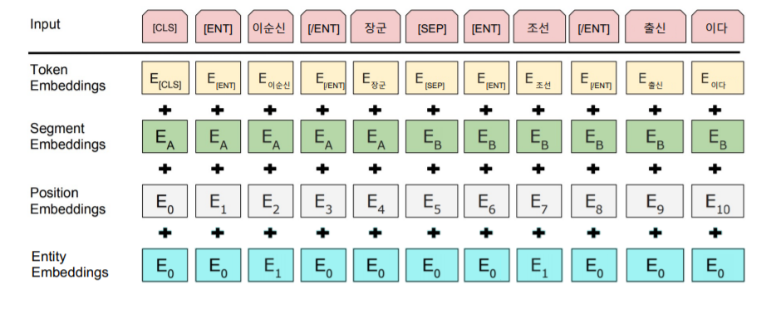

Figure 4. https://www.edwith.org/bcaitech1

Huggingface docs를 살펴보니 BertEmbeddings 클래스를 약간 수정해서 layer를 추가할 수 있을 것 같았습니다.

아래 사진은 huggingface에 있는 BertEmbeddings class입니다.

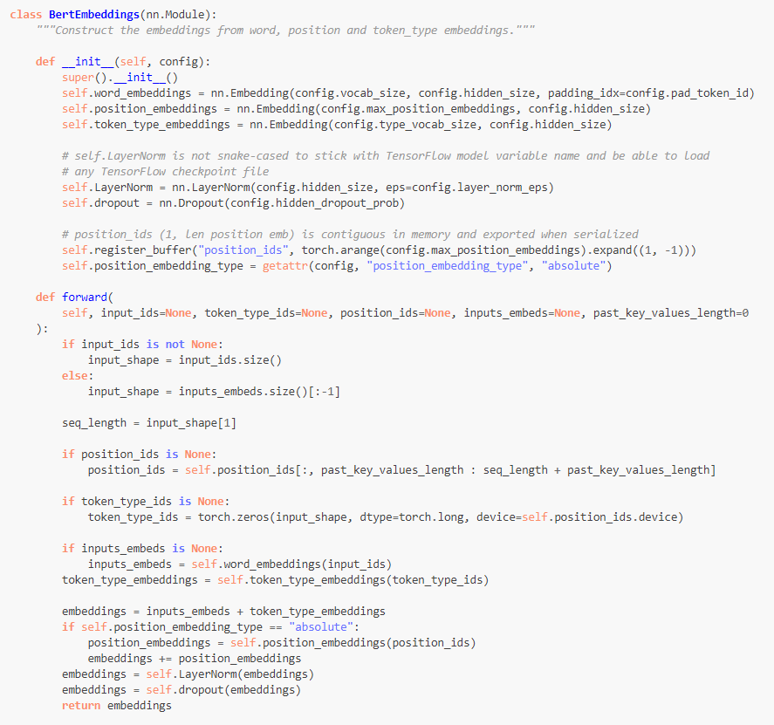

Figure 5. https://huggingface.co/transformers/_modules/transformers/models/bert/modeling_bert.html#BertModel

여기서 entity_embeddings를 추가해줍니다.

물론 여기서 input size, hidden size를 모두 token_type_embedding 형태를 그대로 따라 했고 필요에 따라 수정해야 합니다.

class BertEmbeddings(nn.Module):

"""Construct the embeddings from word, position and token_type embeddings."""

def __init__(self, config):

super().__init__()

self.word_embeddings = nn.Embedding(config.vocab_size, config.hidden_size, padding_idx=config.pad_token_id)

self.position_embeddings = nn.Embedding(config.max_position_embeddings, config.hidden_size)

self.token_type_embeddings = nn.Embedding(config.type_vocab_size, config.hidden_size)

self.entity_embeddings = nn.Embedding(config.type_vocab_size, config.hidden_size) *# entity_embedding 추가*

*# self.LayerNorm is not snake-cased to stick with TensorFlow model variable name and be able to load*

*# any TensorFlow checkpoint file*

self.LayerNorm = nn.LayerNorm(config.hidden_size, eps=config.layer_norm_eps)

self.dropout = nn.Dropout(config.hidden_dropout_prob)

*# position_ids (1, len position emb) is contiguous in memory and exported when serialized*

self.register_buffer("position_ids", torch.arange(config.max_position_embeddings).expand((1, -1)))

self.position_embedding_type = getattr(config, "position_embedding_type", "absolute")

def forward(

self, input_ids=None, token_type_ids=None, position_ids=None, inputs_embeds=None, past_key_values_length=0

):

if input_ids is not None:

input_shape = input_ids.size()

else:

input_shape = inputs_embeds.size()[:-1]

seq_length = input_shape[1]

if position_ids is None:

position_ids = self.position_ids[:, past_key_values_length : seq_length + past_key_values_length]

if token_type_ids is None:

token_type_ids = torch.zeros(input_shape, dtype=torch.long, device=self.position_ids.device)

if inputs_embeds is None:

inputs_embeds = self.word_embeddings(input_ids)

token_type_embeddings = self.token_type_embeddings(token_type_ids)

entity_embeddings = self.entity_embeddings(token_type_ids)

embeddings = inputs_embeds + token_type_embeddings + entity_embeddings

if self.position_embedding_type == "absolute":

position_embeddings = self.position_embeddings(position_ids)

embeddings += position_embeddings

embeddings = self.LayerNorm(embeddings)

embeddings = self.dropout(embeddings)

return embeddings

그리고 BertConfig를 가지고 와서 새롭게 정의한 BertEmbeddings 클래스에 넣어줍니다.

configuration = BertConfig()

custom_bertembeddings = BertEmbeddings(configuration)

저는 BertForSequenceClassification을 사용하기 때문에 BERT backbone 모델과 classification layer를 동시에 사용합니다.

따라서 custom_bertembeddings를 넣으려면 다음과 같이 넣어주어야 합니다.

model.bert.embeddings = custom_bertEmbeddings

이후, model에서 input_ids, attention_mask, labels와 함께 entity를 추가로 넣을 수 있게 Dataset을 수정했습니다.

([ENT]를 만나면 10이 들어가고 [/ENT] 일 경우는 0이 들어감)

class RE_Dataset(torch.utils.data.Dataset):

def __init__(self, tokenized_dataset, labels):

self.tokenized_dataset = tokenized_dataset

self.labels = labels

def __getitem__(self, idx):

item = {key: torch.tensor(val[idx]) for key, val in self.tokenized_dataset.items()}

item['labels'] = torch.tensor(self.labels[idx])

entity = []

flag = False

for value in item['input_ids']:

value = int(value)

if value == 119548:

flag = False

if flag:

entity.append(10)

else:

entity.append(0)

if value == 119547:

flag = True

item['entity'] =torch.tensor(entity)

return item

하지만 model에서 forward에 들어가는 parameter와 여러 가지 상속이 되어있는 복잡한 코드 때문에 test는 못했습니다.

### 3) xlm-roberta-large 사용

transformer에서 xlm-roberta 관련 값들을 가지고 옵니다.

from transformers import XLMRobertaTokenizer, XLMRobertaForSequenceClassification, XLMRobertaTokenizerFast

XLMRobertaTokenizer는 Tokenizer와 TokenizerFast가 있는데 이 두 개의 차이점은 **SentencePiece와 BPE** 방식입니다.

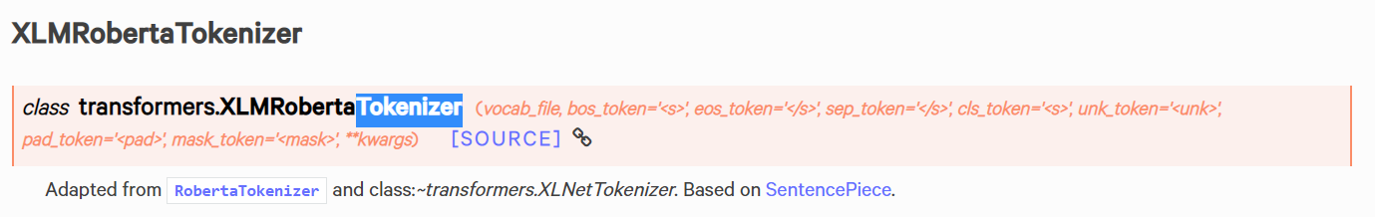

Figure 6. https://huggingface.co/transformers/model_doc/xlmroberta.html

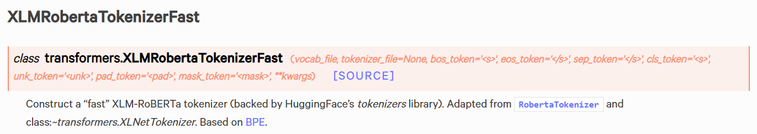

Figure 7. https://huggingface.co/transformers/model_doc/xlmroberta.html

두 개 모두 사용해보려고 합니다.

tokenizer = XLMRobertaTokenizer.from_pretrained(MODEL_NAME)

tokenizer = XLMRobertaTokenizerFast.from_pretrained(MODEL_NAME)

모델은 다음과 같이 불러올 수 있습니다.

단일 분류인 XLMRobertaForSequenceClassification을 사용하겠습니다.

bert_config = XLMRobertaConfig.from_pretrained(MODEL_NAME)

model = XLMRobertaForSequenceClassification.from_pretrained(MODEL_NAME, config=bert_config)

실험 결과는 **4.평가 / 3) Pororo를 사용한 tokenizer dataset 수정 성능 비교**_Pororo를_사용한) 부분에 있습니다.

## **[Training]**

### 1) Custom Trainer 작성

Huggingface에서 제공하는 trainer를 사용하지 않고, Epoch과 Optimizer, 그리고 여러 변수들을 추가하기 위해 새롭게 Trainer를 다시 작성했습니다.

device = torch.device('cuda') if torch.cuda.is_available() else torch.device('cpu')

train_loader = DataLoader(RE_train_dataset, batch_size=16, shuffle=True, num_workers=8)

valid_loader = DataLoader(RE_valid_dataset, batch_size=16, shuffle=True, num_workers=8)

optim = AdamW(model.parameters(), lr=5e-5)

*# loss_fn = LabelSmoothingLoss()*

model.train()

EPOCHS, print_every = 3, 1

for epoch in range(EPOCHS):

loss_val_sum = 0

for batch in tqdm(train_loader):

optim.zero_grad()

input_ids = batch['input_ids'].to(device)

attention_mask = batch['attention_mask'].to(device)

labels = batch['labels'].to(device)

outputs = model(input_ids, attention_mask=attention_mask, labels=labels)

loss = outputs[0]

loss.backward()

optim.step()

loss_val_sum += loss

loss_val_avg = loss_val_sum / len(train_loader)

if ((epoch % print_every) == 0 or epoch == (EPOCHS - 1)):

train_accr = func_eval(model, train_loader, device)

valid_accr = func_eval(model, valid_loader, device)

print ("epoch:[%d] loss:[%.3f] train_accr:[%.3f] valid_accr:[%.3f]."%(epoch,loss_val_avg,train_accr,valid_accr))

valid_data에 대해 accur, loss 측정을 위해 func_eval function을 정의합니다.

def func_eval(model, data_iter, device):

with torch.no_grad():

n_total, n_correct = 0, 0

model.eval() *# evaluate*

for batch in tqdm(data_iter):

input_ids = batch['input_ids'].to(device)

attention_mask = batch['attention_mask'].to(device)

labels = batch['labels'].to(device)

outputs = model(input_ids, attention_mask=attention_mask, labels=labels)

logits = outputs[1]

y_pred = torch.argmax(logits, axis=-1)

n_correct += (y_pred==labels).sum().item()

n_total += len(y_pred)

val_accr = (n_correct / n_total)

model.train() *# back to train mode*

return val_accr

Huggingface의 Bert를 사용하면서 편한 점은 Fine-tuning된 모델들을 자유롭게 사용할 수 있다는 점이었습니다.

CLS token만 검사하는 단일 분류 BertForSequenceClassification을 사용했는데 **loss와 logits**값을 return해주니 train code를 편리하게 짤 수 있습니다.

### 2) Hard Votes Ensemble 사용

Ensemble을 사용하기 위해 기존에 만들어 두었던 CSV를 사용했습니다.

(Soft votes나 K-fold cross-validation을 사용하고 싶었지만 시간관계상 부족했습니다. 또한, 모델의 크기도 너무 커서 각각의 모델을 가지고 있기에 어려움이 있었습니다.)

Hard votes는 상위 5개의 csv파일을 가지고 와서 Ensemble했습니다.

각각의 성능은 78.5%, 78%, 77.6%, 77%, 76.3%의 csv파일을 가지고 왔습니다.

import pandas as pd

from collections import Counter

import operator

MULTI_LABEL_CLASSES = 42

_multi_list = [ *# 앙상블하고 싶은 파일 path*

'/content/output (4).csv',

'/content/output (5).csv',

'/content/output (6).csv',

'/content/output (7).csv',

'/content/output (8).csv',

]

multi = []

for idx, path in enumerate(_multi_list):

multi.append(pd.read_csv(path))

submission = {'pred':[]}

for j in range(len(multi[0]['pred'])):

temp = []

for i in range(len(multi)):

temp.append(multi[i]['pred'][j])

c = Counter(temp)

max_key = max(c.items(), key=operator.itemgetter(1))[0] *# 가장 votes가 많이 나온 key값*

submission['pred'].append(max_key)

pd_submission = pd.DataFrame.from_dict(submission)

pd_submission.to_csv('submission.csv')

실험 결과는 **4.평가 / 6) Hard votes ensemble 성능 비교**_Hard_votes) 부분에 있습니다.

# **4. 평가**

## **1) 평가 지표 Table**

|  |  |  |  |  |  |
| --- | --- | --- | --- | --- | --- |
| **날짜** | Data processing & Tokenizer | Model | Training | Time | Accuracy |
| 4/13 | - EDA - |  |  | 1h | - |
|  | " |  | - new baseline code - | 30m | 59.3000% |
| 4/14 | " | - KoBERT - | - epoch : 20 max_len : 128 batch_size : 32 - | 23m | 72.0000% |
| 4/17 | " | - "bert-base-multilingual-cased" BERT - | - epoch : 4 batch_size : 16 - | 14m | 72.8000% |
| 4/19 | - "entity01[SEP]entity02" + "[ENT]가 들어간 전체 문장" - | " | " | 16m | 71.2000% |
|  | - "[ENT]가 들어간 전체 문장" - | " | " | 17m | 52.5000% |
| 4/20 | - pororo NER - "#,@,\,^를 사용해서 구분한 전체 문장" - | " | - epoch : 10 checkpoint : 5000 - | 50m | 70.8000% |
|  | - "#entity01 # [SEP] @entity02 @" + "#,@,\,^ 전체 문장" - | " | - checkpoint : 2500 - | 16m | 71.6000% |
|  | **-** "# \ entity01개체명 \ entity01 # [SEP] @ ^ entity02 개체명 ^ entity02 @" + "#,@,\,^ 전체 문장" - | " | - epoch : 5 checkpoint : 1500 - | 12m | 74.5000% |
| 4/21 | - "entity01[SEP]entity02" + "[ENT]가 들어간 전체 문장" - xlmrobertaTokenizer (sentencePiece) - | - xlm-roberta-large - | " | 31m | 74.6000% |
|  | **-** "# \ entity01개체명 \ entity01 # [SEP] @ ^ entity02 개체명 ^ entity02 @" + "#,@,\,^ 전체 문장" - | " | - epoch : 10 checkpoint : 2400 batch_size : 32 label_smoothing_factor : 0.5 - | 51m | 76.3000% |
|  | " | " | - checkpoint : 2000 batch_size : 16 label_smoothing_factor:0.3 - | 31m | 77.6000% |
|  | " | " | - checkpoint : 2600 batch_size : 20 label_smoothing_factor : 0.4 | 46m | 78.5000% |
| 4/22 | " | " | - checkpoint-2200,  batch_size-25 - | 34m | 77.0000% |
|  | " | " | - checkpoint-2600,  batch_size-20,  label_smoothing_factor : X - | 33m | 76.2000% |
|  | " | " | - Hard Votes Ensemble - | 1m | 78.4000% |
|  | - Pororo NER 수정 - | " | - checkpoint-2400,  batch_size-20,  label_smoothing_factor : 0.4 - | 46m | 79.3000% |

## **2) Entity token 추가 성능 비교**

실험 과정은 **3. 기술적인 도전 / [Data Porcessing] / 5) Entity token추가**_Entity_token) 에 있습니다.

다음은 시도한 방법 및 결과입니다.

* **(기존방식)** **"entity01[SEP]entity02" + "전체 문장"  
    
  - 하이퍼파라미터 : epoch-4, checkpoint-2000, batch_size-16, Model-"bert-base-multilingual-cased"**

https://blog.kakaocdn.net/dn/coXyXL/btq22GyLEYJ/k54CoZFqkajqyKR1hmzQ5K/img.png

* **(시도 1) "entity01[SEP]entity02" + "[ENT]가 들어간 전체 문장"**  
    
  - **하이퍼파라미터 :** epoch-7, checkpoint-3500, batch_size-16, Model-"bert-base-multilingual-cased"  
    
  - Public score를 비교해보았을 때 성능이 약간 떨어지는 것을 알 수 있습니다.



* **(시도 2) "[ENT]가 들어간 전체 문장"**  
    
  - **하이퍼파라미터 :** epoch-7, checkpoint-2000, batch_size-16, Model-"bert-base-multilingual-cased"  
    
  - Public score를 비교해보았을 떄 성능이 많이 떨어지는 것을 알 수 있습니다.

https://blog.kakaocdn.net/dn/ehOwrn/btq23uEQ9QZ/cZjl1ikLtK4QKH8jtrLAF0/img.png

## **3) Pororo를 사용한 tokenizer dataset 수정 성능 비교**

실험 과정은 **3. 기술적인 도전 / [Data Processing] / 6) pororo 사용한 tokenizer dataset 수정**_pororo_사용한)에 있습니다.

다음은 시도한 방법 및 결과입니다.

* **(기존방식) tokenized_sentence : "entity01[SEP]entity02" + "전체 문장"  
    
  - 하이퍼파라미터 :**epoch-4, checkpoint-2000, batch_size-16, Model-"bert-base-multilingual-cased"

https://blog.kakaocdn.net/dn/coKdgX/btq21pqXGC5/EyGGwjUnPkauWKfGDfRQY0/img.png

* **(시도 1) tokenized_sentence : "#,@,\,^를 사용해서 구분한 전체 문장"**  
    
  - **하이퍼파라미터 :** epoch-10, checkpoint-5000, batch_size-16, Model-"bert-base-multilingual-cased"  
    
  - Public score를 비교해보았을 때 성능이 약간 떨어지는 것을 알 수 있습니다.



* **(시도 2) tokenized_sentence : "#entity01 # [SEP] @entity02 @" + "#,@,\,^ 전체 문장"**  
    
  - **하이퍼파라미터 :** epoch-10, checkpoint-2500, batch_size-16, Model-"bert-base-multilingual-cased"  
    
  - 기존 방식보다는 성능이 떨어지지만, 시도1보다는 약간의 성능이 오른 것을 알 수 있습니다.

https://blog.kakaocdn.net/dn/U6idt/btq232BTOCJ/tagBwhw16UQpcTYNnvKLLk/img.png

* **(시도 3) tokenized_sentence : "#entity01 # [SEP] @entity02 @" + "#,@,\,^ 전체 문장"**  
    
  - **하이퍼파라미터 :** epoch-20, checkpoint-9000, batch_size-16, Model-"bert-base-multilingual-cased"  
    
  - 시도 2에서 더 많은 epoch을 돌렸을 때의 결과입니다.  
    
  - overfitting을 체크하기 위해 돌려봤는데 시도 2보다 성능이 내려간 것을 알 수 있습니다.

https://blog.kakaocdn.net/dn/dBmj0s/btq23sVcvnG/lxWHvrk6LGjrjcx6u3tFo0/img.png

* **(시도 4) tokenized_sentence : "# \ entity01개체명 \ entity01 # [SEP] @ ^ entity02 개체명 ^ entity02 @" + "#,@,\,^ 전체 문장"**  
    
  - **하이퍼파라미터 :** epoch-5, checkpoint-1500, batch_size-16, Model-"bert-base-multilingual-cased"  
    
  - **가장 좋은 성능**을 보였으며, bert 모델임에도 불구하고 74.5% 성능이 나왔습니다.

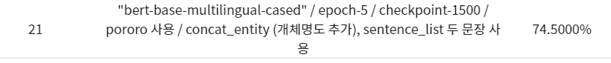

pororo의 NER 기능은 정말 강력한 것 같습니다.

논문에서 이미 tokenizer의 여러 방향에 대해서 연구했고, 이 부분을 따라하는 것이 좋다고 생각합니다.

하지만 논문에서는 roberta를 사용했기 때문에 저도 차후에 roberta나 xlm-roberta로 성능을 평가해 보았습니다.

## **4) XLM-Roberta-Large 모델 & Tokenizer(Fast) 성능 비교**

실험 과정은 **3. 기술적인 도전 / [Model] / 3) xlm-roberta-large 사용**_xlm-roberta-large_사용) 에 있습니다.

 다음은 시도한 방법 및 결과입니다. (변경사항은 노란색 음영 표시)

* **(기존방식)** **Bert 모델 + BertTokenizer**  
  - **하이퍼파라미터 :** epoch-5, checkpoint-1500, batch_size-16, Model-"bert-base-multilingual-cased"  
    
  **- tokenized_sentence :**"# \ entity01개체명 \ entity01 # [SEP] @ ^ entity02 개체명 ^ entity02 @" + "#,@,\,^ 전체 문장"



* **(시도 1) xlm-roberta 모델 + xlmrobertaTokenizer**  
    
  - **하이퍼파라미터 :** epoch-5, checkpoint-1500, batch_size-16, Model-"xlm-roberta-large"  
    
  - **tokenized_sentence :** **"entity01[SEP]entity02"+ "전체 문장"**- tokenized_sentence를 다시 원래대로 바꾸니 전체적인 성능이 약간 밖에 안 올랐습니다.

https://blog.kakaocdn.net/dn/uP7ZM/btq3bVg8KXY/QxyZ2odUud2FgEBdQy3MFK/img.png

* **(시도 2) xlm-roberta 모델 + xlmrobertaTokenizer + tokenized_sentence 변경**  
    
  - **하이퍼파라미터 :** epoch-10, checkpoint-2400, batch_size-32, label_smoothing_factor : 0.5, Model-"xlm-roberta-large"  
    
  - **tokenized_sentence : "# \ entity01개체명 \ entity01 # [SEP] @ ^ entity02 개체명 ^ entity02 @" + "#,@,\,^ 전체 문장"**  
    
  - tokenized_sentence를 바꾸고 조금 더 많은 epoch을 돌리니 Accuracy가 2%정도 향상되었습니다.



* **(시도 3) xlm-roberta 모델 + xlmrobertaTokenizer + 하이퍼파라미터 변경**  
    
  - **하이퍼파라미터 :** epoch-10, checkpoint-2000, batch_size : 16, label_smoothing_factor : 0.3, Model-"xlm-roberta-large"  
    
  - **tokenized_sentence :** "# \ entity01개체명 \ entity01 # [SEP] @ ^ entity02 개체명 ^ entity02 @" + "#,@,\,^ 전체 문장"  
    
  - batch_size를 16으로 줄이고 checkpoint 2000에서 가장 좋은 eval 성능이 나왔길래 해당 값을 사용했습니다.



* **(시도 4) xlm-roberta 모델 + xlmrobertaTokenizerFast (BPE)**  
    
  - **하이퍼파라미터 :** epoch-10, checkpoint-2200, batch_size-32, label_smoothing_factor: 0.3, Model-"xlm-roberta-large"  
    
  - **tokenized_sentence :** "# \ entity01개체명 \ entity01 # [SEP] @ ^ entity02 개체명 ^ entity02 @" + "#,@,\,^ 전체 문장"  
    
  - PB에 제출은 안했지만 일반 Tokenizer보다 좋지 않은 성능을 보여 취소.

https://blog.kakaocdn.net/dn/CoIpc/btq26FAkaBu/YmFphe5OJYEjBtcILP7J40/img.png

* **(시도 5) xlm-roberta 모델 + xlmrobertaTokenizer + 하이퍼파라미터 변경**  
    
  - **하이퍼파라미터 :** epoch-10, checkpoint-2600, batch_size-20, label_smoothing_factor: 0.4, Model-"xlm-roberta-large"  
    
  - **tokenized_sentence :** "# \ entity01개체명 \ entity01 # [SEP] @ ^ entity02 개체명 ^ entity02 @" + "#,@,\,^ 전체 문장"  
    
  - eval accuracy가 가장 좋은 checkpoint를 inference하니 성능이 좋게 나왔습니다.



 큰 모델을 사용하는 것이 성능향상에 도움이 되는 것을 깨달았습니다.

tokenizer를 아무리 해도 BERT로는 성능 향상에 한계가 있었는데, large 모델로 변경하니 성능이 눈에 띄게 좋아졌습니다.

## **5) 최적의 Hyperparameter 찾기**

대회 마지막날이였기 때문에 최적의 Hyperparameter를 찾아 성능을 높이는 것에 주력했습니다.

다음은 시도한 방법 및 결과입니다. (변경사항은 노란색 음영 표시)

* **(기존 방식) xlm-roberta 모델 + xlmrobertaTokenizer**  
    
  - **하이퍼파라미터 :** epoch-10, checkpoint-2600, batch_size-20, label_smoothing_factor: 0.4, Model-"xlm-roberta-large"  
    
  - **tokenized_sentence :** "# \ entity01개체명 \ entity01 # [SEP] @ ^ entity02 개체명 ^ entity02 @" + "#,@,\,^ 전체 문장"



* **(시도 1) xlm-roberta 모델 + xlmrobertaTokenizer + 하이퍼파라미터 변경**  
    
  - **하이퍼파라미터 :** epoch-10, checkpoint-2200, batch_size-25, label_smoothing_factor : 0.4, Model-"xlm-roberta-large"  
    
  - **tokenized_sentence :**"# \ entity01개체명 \ entity01 # [SEP] @ ^ entity02 개체명 ^ entity02 @" + "#,@,\,^ 전체 문장"  
    
  - batch size를 늘려주니 오히려 성능 하락이 있었습니다.



* **(시도 2) xlm-roberta 모델 + xlmrobertaTokenizer + 하이퍼파라미터 변경**  
    
  - **하이퍼파라미터 :** epoch-10, checkpoint-2600, batch_size-20, label_smoothing_factor : X, Model-"xlm-roberta-large"  
    
  - **tokenized_sentence :**"# \ entity01개체명 \ entity01 # [SEP] @ ^ entity02 개체명 ^ entity02 @" + "#,@,\,^ 전체 문장"  
    
  - Label smoothing factor를 빼니 성능이 더 떨어졌습니다.

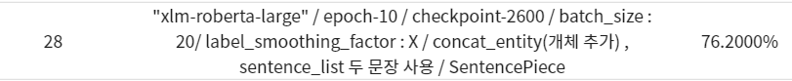

## **6) Hard votes ensemble 성능 비교**

실험 과정은 **3. 기술적인 도전 / [Training] / 2) Hard Votes Ensemble 사용**_Hard_Votes)에 있습니다.

다음은 시도한 방법 및 결과입니다.

* **(시도 1) hard votes ensemble**  
    
  - 현재 최고 성능인 78.5%보다 0.1% 떨어진 성능이 나왔습니다.  
    
  - 성능이 떨어지는 4개를 votes했기 때문에 약간 떨어지게 나왔던 것 같습니다. 만약 78%가 넘는 csv파일들을 모두 ensemble했다면 더 좋은 성능이 나왔을 것 같습니다.

https://blog.kakaocdn.net/dn/bjm7Xz/btq3i9GyEfl/JeuwRlSlnYPi3kfs916nTk/img.png

## **7) Pororo NER 변경 성능 비교**

실험 과정은 **3. 기술적인 도전 / [Data Processing] / 7) Pororo NER 사용법 변경**_Pororo_NER)에 있습니다.

이 방법에 대한 결과는 다음과 같습니다.

* **(시도 1) xlm-roberta 모델 + xlmrobertaTokenizer + Pororo tagging list 수정**  
    
  - **하이퍼파라미터 :** epoch-10, checkpoint-2600, batch_size-20, label_smoothing_factor : 0.4, Model-"xlm-roberta-large"  
    
  - **tokenized_sentence :**"# \ entity01개체명 \ entity01 # [SEP] @ ^ entity02 개체명 ^ entity02 @" + "#,@,\,^ 전체 문장"  
    
  - NER을 바꿔줘서 넣어주니 성능향상이 있었습니다.

https://blog.kakaocdn.net/dn/bifvRl/btq3caAD9FB/vHBAb9w6LtZkB5fduovUv1/img.png

# **학습과정에서의 교훈**

* 피어세션을 진행하면서 개인의 구글 Searching보다 집단 지성이 더 효과적이라는 것을 배웠습니다.   
    
  물론 기본적인 구글 Searching은 중요한 요소 중 하나지만, 피어세션과 토론 게시판을 통해 사람들과 함께 지식을 공유하고 소통하면서 전체적으로 더욱 성장하는 시간을 가졌습니다.
* 이론과 실제 프로젝트는 다릅니다.  
    
  프로젝트를 하면서 정말 많이 느낀 부분입니다. 이론적으로 “어떤 Model이 좋다”, “어떤 Loss가 좋다”라는 글을 많이 봤지만, 실제로 프로젝트를 진행하면서 큰 모델보다 작은 모델에서 성능이 좋게 나온 경우도 있었고 Focal Loss(Class imbalance 문제 해결 때문)보다 Cross Entropy가 성능이 더 높게 나온 경우도 있었습니다.
* 토론 게시판의 공유 문화가 좋았습니다.  
    
  피어님들이 사용한 데이터, 모델, 하이퍼파라미터 공유와 그에 따른 결과를 알게 되어, 프로젝트를 하면서 탄력을 받았던 부분들이 있었습니다. 또한, 자잘한 팁 공유를 통해 많은 도움을 받았던 것 같습니다.
* NLP분야는 Tokenizer에 따라 성능이 천차만별인 것 같습니다.  
    
  Pstage 1 Image Classfication에서는 Data Augmentation이 가장 큰 task 중 하나였다면, Pstage 2 KLUE문제 에서는 tokenizer를 어떻게 사용하냐에 따라 성능이 달라졌습니다. 또한 여러가지 창의적 방법들로 문제를 해결해 나갈 수 있었다는 점이 큰 도움이 되었던 것 같습니다.
* KLUE의 많은 Metric, Data, Model들에 대해 알게되는 계기가 되었습니다.

U stage에서는 Transformer의 구조와 GLUE에 대해서만 많이 배워서, 현업에서는 ‘한국어’에 대해 어떠한 연구와 개발이 되고있는지 궁금했습니다. P stage2를 통해서 SKT, NAVER, KAKAO에서 연구되고 배포하는 다양한 모델들과 다양한 ‘한국어’ 데이터셋들을 어떻게 다루어야 하는지에 대해 배울 수 있었던 좋은 기회인 것 같습니다.

# **마주한 한계와 도전숙제**

* **아쉬웠던 점들**

1. NLP 모델을 가져다 쓰기 때문에 직접 그 구조를 코드로 작성해보지 못한 것
2. 더 다양한 NER 방법을 논문으로 찾아보고 적용해보지 못한 것
3. K-Fold Validation을 통한 Ensemble을 못해본 것
4. 어떻게 동작하는지 파헤치기보다는 성능 향상에 급급해 모듈을 가져다 쓰는 경우가 많았던 것 같습니다. 가장 경계해야할 부분입니다.
5. 어떤 캠퍼분이 Huggingface 오픈 소스 오류 수정을 하신 것이 진짜 대단한 것 같습니다.
6. Entity layer을 추가한 모델의 성능을 TEST해보지 못한 것

* **한계/교훈을 바탕으로 다음 스테이지에서 새롭게 시도해볼 것**

1. 이론적인 내용을 정확히 알고 모듈을 갖다 쓰기
2. KLUE의 다양한 metric에 대해 공부하고 조사해보기
3. DST에서는 좀 더 심도있는 Language Model에 대해 공부, 실험할 것
4. (기회가 된다면) Huggingface 컨트리뷰터 도전해보기